附件2：“仲荣”人工智能青年教师研习班
（第四期）授课教师简介
- 刘挺
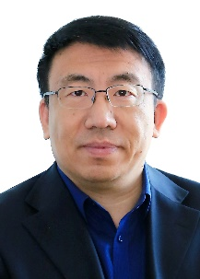

刘挺，哈尔滨工业大学长聘教授，现任党委常委、副校长。国家级高层次人才，“十四五”国家重点研发计划两个重点专项的指南专家、教育部人工智能科技创新专家组专家。中国计算机学会会士、理事，中国中文信息学会副理事长，黑龙江省计算机学会理事长，黑龙江省中文信息处理重点实验室主任，黑龙江省“人工智能”头雁团队带头人。主要研究方向为人工智能、自然语言处理、社会计算和智慧医疗等，是国家重点研发项目“人机融合会诊”的首席科学家。主持研制“语言技术平台LTP”、“大词林”等科研成果被业界广泛使用。曾获国家科技进步二等奖、省科技进步一等奖、钱伟长中文信息处理科学技术一等奖等。

- 刘贤明
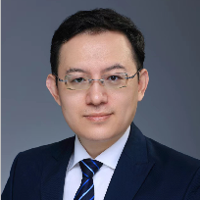

刘贤明，哈尔滨工业大学长聘教授，现任计算机学院副院长。国家级青年人才，哈工大青年科学家工作室学术带头人。2012年博士毕业后先后在加拿大麦克马斯特大学、日本国家信息学研究所从事研究工作。2014年秋和2016年秋两次入选哈工大青年拔尖人才，分别破格提升副教授、教授。研究方向为可信机器学习、多媒体信息处理，在TPAMI、JMLR、ICLR、ICML、CVPR、ICCV等国际顶级期刊和会议上发表论文100余篇。主持国家重点研发计划重点专项项目、课题，以及国家自然科学基金重大研究计划等项目。获得黑龙江省青年科技奖、中国人工智能学会第八届吴文俊人工智能优秀青年奖、IEEE多媒体领域旗舰会议ICME2016最佳学生论文奖。
- 张伟男
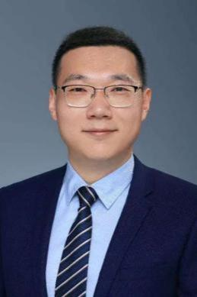

张伟男，哈尔滨工业大学长聘教授，现任计算学部主任助理。国家级青年人才，黑龙江省中文信息处理重点实验室副主任，国家重点研发计划项目负责人。研究兴趣包括自然语言处理、人机对话和社交机器人。在ACL、AAAI、WWW、IJCAI、IEEE TKDE、ACM TOIS等CCF A类国际会议及国际顶级期刊发表论文多篇，多次担任ACL、EMNLP领域主席。目前为中国中文信息学会青年工作委员会副主任，中国计算机学会（CCF）术语审定工作委员会执委、CCF哈尔滨分部秘书长，中国人工智能学会教育工作委员会副秘书长。曾获黑龙江省科技进步一等奖、吴文俊人工智能科技进步二等奖及黑龙江省青年科技奖等。

- 李海峰
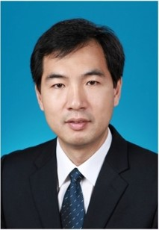
李海峰，哈尔滨工业大学长聘教授。国家重点研发计划项目首席科学家；科技创新2030脑科学与类脑研究重大项目总体组专家；哈尔滨工业大学脑科学与类脑智能研究中心主任；深圳市脑机接口与类脑智能重点实验室主任。中国计算机学会语音对话与听觉专业组副主任，中国生物医学工程学会医学神经工程专委会委员，中国人工智能学会人工心理与人工情感专委会委员，全国信息技术标准化技术委员会用户界面分委会（SC35）委员，中华医学会黑龙江省癫痫专业委员会常务委员。IEEE(电气和电子工程师协会)会员，ACM(美国计算机协会)会员。中国计算机学会CCF高级会员，YOCSEF哈尔滨分会2008~2009年主席。
- 王宏志
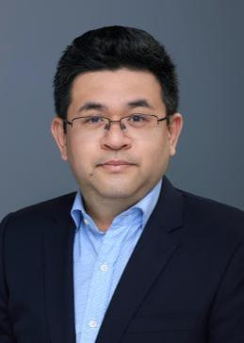

王宏志，哈尔滨工业大学长聘教授。现任计算机科学与工程系主任、黑龙江省大数据科学与工程重点实验室主任、海量数据计算研究中心主任、数据科学与大数据技术专业负责人，美国加州大学欧文分校博士后，微软亚洲研究院铸星计划访问学者，青年龙江学者，黑龙江省教学名师。其研究方向为大数据治理、大数据管理与分析、数据库系统、工业大数据等。在VLDB, SIGMOD等国内外重要会议和期刊发表学术论文300余篇，出版学术专著四本，SCI收录百余次，他引5000余次，授权发明专利40余项。获得微软学者、中国优秀数据库工程师、IBM博士英才等称号，获得黑龙江省自然科学一等奖和教育部高等学校科技进步一等奖各一项，获黑龙江省青年科技奖、宝钢优秀教师奖、CSC-IBM奖教金。先后主持国家自然科学基金重点项目、国家支撑计划课题、国家博士后特别资助等10余个项目。中国计算机学会杰出会员，ACM SIGMOD中国秘书长、教育部高等学校计算机类专业教学指导委员会计算机系统专家委员会委员、中国数据库专业委员会常务委员席。

- 左旺孟
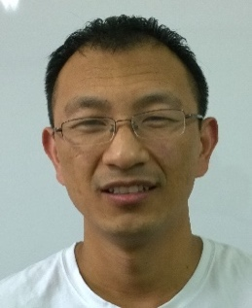

左旺孟，哈尔滨工业大学长聘教授。主要从事图像增强与复原、图像编辑与生成、物体检测与目标跟踪、图像与视频分类等方面的研究。在CVPR/ICCV/ECCV等顶级会议和T-PAMI、IJCV及IEEE Trans.等顶级期刊上发表论文100余篇，谷歌学术引用30,000余次。发表ESI高被引论文8篇。提出的DnCNN模型被正式收入MATLAB 2017b及后续版本的Image Processing和Deep Learning Toolbox，并被CV-News Magazine作为Main Story专题报道，目前最高单篇引用1900余次。担任人工智能学会模式识别专委会常委、中国图象图形学会机器视觉专委会常委、中国图象图形学会青工委执委，国家自然科学基金重点项目负责人。曾任ICCV2019、CVPR2020/2021、ECCV 2022等CCF-A类会议领域主席及IJCAI、AAAI等CCF-A类会议高级程序委员，现任顶级期刊IEEE T-PAMI和T-IP等期刊编委。

